搭建运行环境
下载Node 安装包，下载地址 https://nodejs.org/zh-cn/download
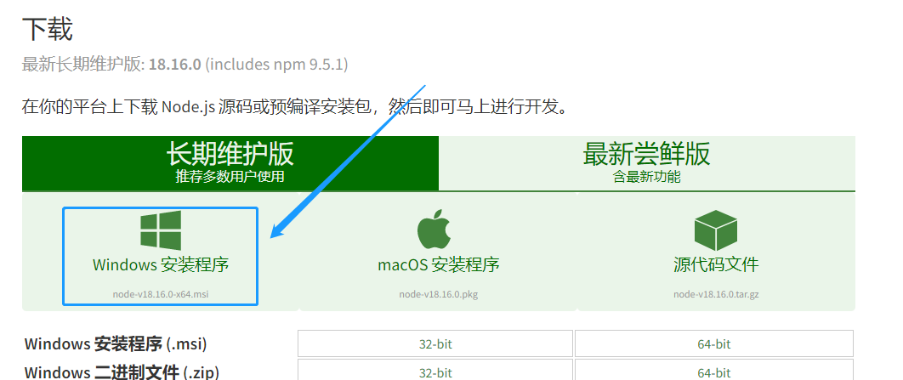
双击安装包，下一步选择需要安装的文件夹不要包含中文目录
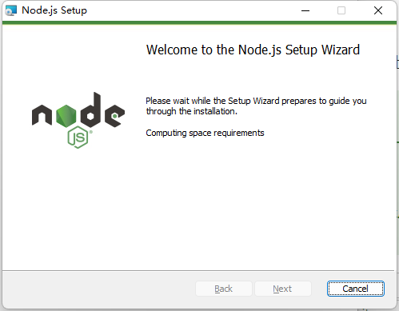
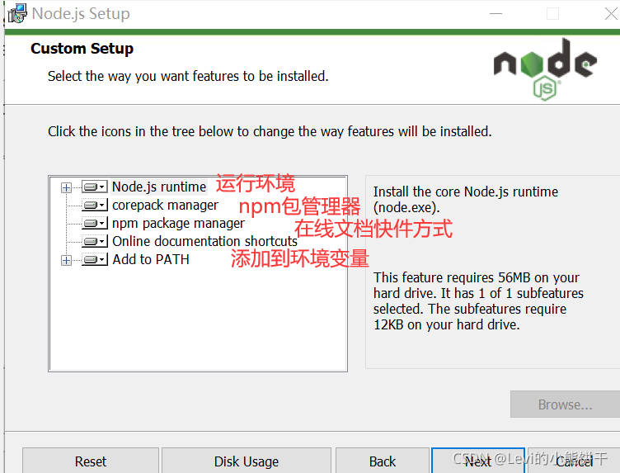
安装成功后运行

输入

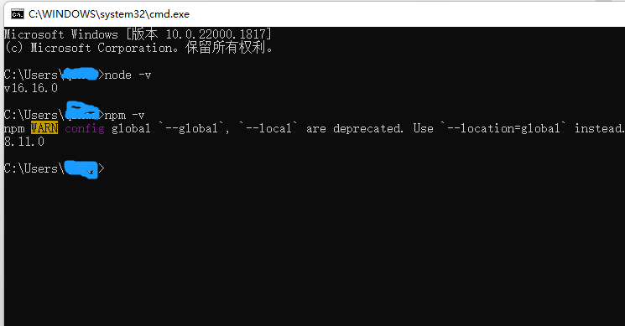

安装完成。

